**Årsprogram 2025 – 2026**

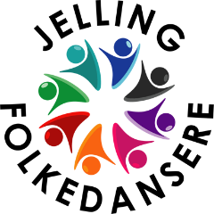**Jelling Folkedansere byder velkommen til en ny sæson!**

**Vi danser kl. 19.30 – 22.00 i Seniorhuset**

**Spillemænd: Gerda og Anne**

**Instruktører: Niels og Inga**

Mandag 1. september Vi begynder den nye dansesæson

Mandag 8. september

Mandag 15.september

Mandag 22. september

Mandag 29. september

Mandag 6. oktober Åben dansetræning

Mandag 13. oktober Efterårsferie- ingen dans

Mandag 20. oktober

Mandag 27. oktober.

Lørdag 1. november. Legestue kl. 19.30 i Multihallen i Kollerup, Kollerupvej12, Kollerup,

7300 Jelling, sammen med Søndermarkens Folkedansere og

Jelling Spillemandslaug. Instruktør: Dorthe Skouborg

Mandag 3. november

Mandag 10. november

Mandag 17. november Ønskedans

Mandag 24. november

Mandag 1. december Juleafslutning kl. 18.00. Medbring selv service, drikkevarer og kaffe.

**Rigtig god Jul og godt Nytår**

Mandag 5. januar

Mandag 12. januar

Mandag 19. januar

Mandag 26. januar

Mandag 2. februar

Mandag 9. februar Kursus i Multihallen i Kollerup kl. 19.30 i sammen med

Ølholm Folkedansere. Ølholm står for det praktiske i år.

Mandag 16. februar

Mandag 23. februar

Mandag 2. marts Generalforsamling kl. 19.00.

Mandag 9. marts

Mandag 16. marts

Mandag 23. marts Kl. 18.00 Forårsafslutning. Medbring selv service, drikkevarer og kaffe.

**God sommer**

Lørdag 8. august Udflugt